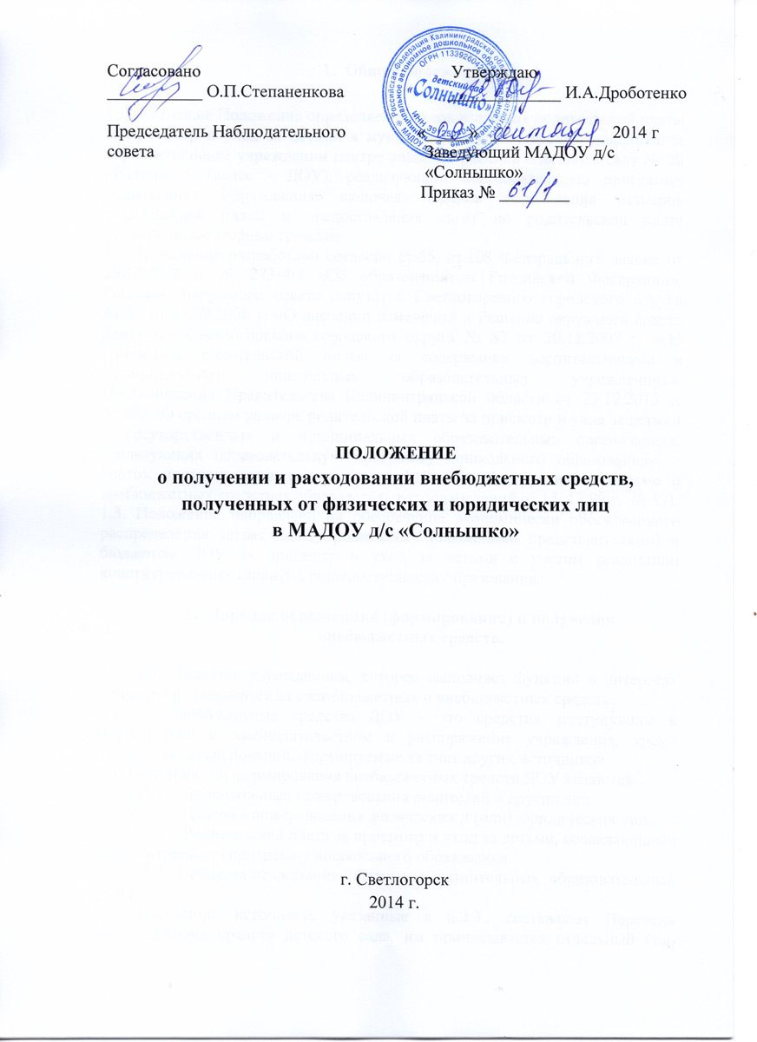
- Общие положения

1.1 Настоящее Положение определяет порядок взимания родительской платы за присмотр и уход за детьми в муниципальном автономном дошкольном образовательном учреждении центре развития ребенка – детском саду № 20 «Родничок» (далее - ДОУ), реализующем образовательную программу дошкольного образования, включая порядок определения размеров родительской платы и предоставления льгот по родительской плате отдельным категориям граждан.
1.2. Положение разработано согласно ст.65, ст.108 Федерального закона от 29.12.2012 г. № 273-ФЗ «Об образовании в Российской Федерации», Решению окружного совета депутатов Светлогорского городского округа № 56 от 11.09.2008 г. «О внесении изменений в Решение окружного совета депутатов Светлогорского городского округа № 87 от 20.12.2007 г. «Об изменении родительской платы за содержание воспитангниеков в муниципальных дошкольных образовательных учреждениях», Постановления Правительства Калининградской области от 23.12.2013 г. № 985 «О среднем размере родительской платы за присмотр и уход за детьми в государственных и муниципальных образовательных организациях, реализующих образовательную программу дошкольного образования», с учетом инструктивных рекомендаций МО РФ (Инструктивное письмо о внебюджетных средствах образовательных учреждений от 15. 12.98 г. № 57).
1.3. Положение направлено на обеспечение экономически обоснованного распределения затрат между родителями (законными представителями) и бюджетом ДОУ за присмотр и уход за детьми с учетом реализации конституционных гарантий общедоступности образования.

- Порядок образования (формирования) и получения
внебюджетных средств.

2.1. ДОУ является учреждением, которое выполняет функции в интересах общества и содержится за счет бюджетных и внебюджетных средств.
2.2. Внебюджетные средства ДОУ – это средства, поступившие в соответствии с законодательством в распоряжение учреждения, кроме бюджетных ассигнований, формируемые за счет других источников.
2.3. Источниками формирования внебюджетных средств ДОУ являются:
2.3.1. Добровольные пожертвования родителей и других лиц.
2.3.2. Целевые пожертвования физических и (или) юридических лиц.
2.3.3. Родительская плата за присмотр и уход за детьми, осваивающими образовательную программу дошкольного образования.
2.3.4. Средства от оказания платных дополнительных образовательных услуг;
2.4. Настоящие источники, указанные в п.2.3., составляют Перечень внебюджетных средств детского сада, им приписывается отдельный код, который применяется при составлении плана ФХД и отчетов по внебюджетным счетам.
2.5. Источниками внебюджетных средств могут также быть средства, полученные от предпринимательской и иной приносящей доход деятельности.
2.6. Размер родительской платы и предоставление льгот по родительской плате устанавливается Решением Совета депутатов Светлогорского городского округа.
2.7. Размер родительской платы за присмотр и уход за детьми в ДОУ не может превышать 15% затрат за присмотр и уход за детьми, а для родителей (законных представителей), имеющих 3 и более несовершеннолетних детей - 10 % указанных затрат.
2.8. За присмотр и уход за детьми с ограниченными возможностями здоровья (имеющими недостатки в физическом и (или) психическом развитии), а также детей с туберкулезной интоксикацией, детей-сирот, находящихся в ДОУ, родительская плата не взимается.
2.9. Размер платы, взимаемой с родителей (законных представителей) за присмотр и уход за детьми в ДОУ определяется исходя из общих затрат с учетом длительности их пребывания, а также режима работы учреждения. Затраты, учитываемые при установлении родительской платы за присмотр и уход в муниципальном образовательном учреждении, реализующим основную образовательную программу дошкольного образования, определяются в соответствии с перечнем затрат, устанавливаемых Правительством Российской Федерации.
2.10. Родительская плата за присмотр и уход за детьми в дошкольном образовательном учреждении взимается на основании договора между ДОУ и родителями (законными представителями) ребёнка, посещающего дошкольное учреждение. Договор составляется в двух экземплярах (один экземпляр для дошкольного учреждения, другой – для родителей (законных представителей).
2.11. Начисление платы за присмотр и уход за детьми в ДОУ производится бухгалтерией ДОУ в первый рабочий день месяца, следующего за отчетным, согласно календарному графику работы ДОУ и табелю учета посещаемости детей за предыдущий месяц.
2.12. Для оплаты родителям (законным представителям) выписывается квитанция, в которой указывается общая сумма родительской платы с учетом дней посещения ребенка в месяц.
2.13. В случае оказания платных дополнительных образовательных и иных услуг по соответствующему договору выписывается дополнительная квитанция.
2.14. Родительская плата вносится родителями (законными представителями) по квитанциям на лицевой счет дошкольного учреждения.
2.15. Родительская плата устанавливается исходя из планового количества дней посещения ребёнком дошкольного образовательного учреждения в месяц за исключением:
- отсутствия ребенка в дошкольном учреждении:
- пропуск по болезни ребенка (согласно представленной медицинской справке);
- пропуск по причине карантина;
- при отсутствии ребенка в дошкольном учреждении в связи с очередным отпуском родителей (по заявлению сроком до 75 дней);
- за период закрытия дошкольного учреждения на ремонтные и (или) аварийные работы.
2.16. Плата за присмотр и уход за детьми в дошкольных учреждениях вносится ежемесячно за текущий месяц не позднее 10-го числа текущего месяца.
2.17. Возврат излишне внесённой суммы родительской платы (в случае исключения ребёнка из дошкольного учреждения), производится на расчётный счёт родителя (законного представителя) при наличии следующих документов: заявления родителей (законных представителей), копии сберегательной книжки, копии свидетельства о рождении ребёнка, справки о посещении ребёнка и приказа заведующего дошкольным учреждением.
2.18. Контроль за своевременным внесением родительской платы, осуществляет заведующий ДОУ.
2.19. В случае неуплаты за содержание ребенка в ДОУ в срок указанный в п.3.7. учреждение вправе взыскивать погашение задолженности в судебном порядке, письменно предупредив об этом родителей (законных представителей).
2.20. Оказание благотворительной помощи в виде денежных средств осуществляется путем перечисления их благотворителями на расчетный счет учреждения.
Руководитель и сотрудники учреждения не вправе принимать от благотворителей наличные денежные средства.
2.21. Руководитель осуществляет контроль:
- за недопущением неправомерных действий со стороны работников МАДОУ д/с «Солнышко», в том числе родительских комитетов, Наблюдательного совета, по принуждению родителей (законных представителей) к внесению внебюджетных средств;
- за соблюдением требований законодательства при привлечении внебюджетных средств от благотворителей.
2.22. В течение 10 календарных дней со дня перечисления денежных средств на расчетный счет учреждения благотворитель вправе обратиться в учреждение с обращением (по желанию - с приложением квитанции о внесении денежных средств), в котором указывает целевое назначение перечисленных им денежных средств. Типовая форма обращения утверждается руководителем по согласованию с учредителем учреждения.
2.23. В случае поступления денежных средств на благотворительные цели на расчетный счет учреждения и отсутствия в течение 10 календарных дней с момента поступления денежных средств обращения со стороны благотворителя Комиссией учреждения составляется протокол, в котором указываются сроки, способы и порядок расходования поступивших денежных средств. В этом случае целевое назначение поступивших денежных средств определяется Комиссией учреждения с учетом предложений, высказанных руководителем учреждения и членами Комиссии. Указанные средства направляются Комиссией исключительно на нужды учреждения.
Заверенная учреждением копия протокола для ознакомления размещается в общедоступном месте учреждения.
2.24. Руководитель не вправе требовать от благотворителя представления квитанции или иного документа, свидетельствующего о зачислении денежных средств на расчетный счет учреждения.
2.25. Благотворительная помощь, поступившая в учреждение в виде имущества, приходуется учреждением в порядке, установленном законодательством, в течение 10 календарных дней. Данная информация доводится до сведения благотворителя в письменном виде в течение трех дней с момента совершения указанных действий, а также размещается в общедоступном месте учреждения.

3. Расходование внебюджетных средств, поступивших от физических и юридических лиц
3.1. Расходование привлеченных внебюджетных средств осуществляется на нужды учреждения в соответствии с требованиями законодательства.
3.2. Расходование внебюджетных средств допускается только в соответствии с их целевым назначением, указанным в протоколе.
Решение о расходовании внебюджетных средств принимается Комиссией учреждения по расходованию внебюджетных средств (далее - Комиссия), которая состоит не менее чем из 5 человек, включая председателя Комиссии. В состав Комиссии включаются не менее трех человек от родительского комитета и двух представителей от коллектива ДОУ.
Состав комиссии утверждается приказом ДОУ. Комиссия в своей работе руководствуется настоящим положением.
Комиссия из своего состава избирает председателя. Председателем избирается лицо, в отношении которого проголосовали все члены Комиссии. В случае если Комиссией не избран председатель в течение 10 календарных дней после утверждения состава Комиссии учредителем учреждения, то Комиссия назначает председателем иное лицо, не входящее в состав Комиссии и не являющееся работником учреждения. Избрание председателя Комиссии оформляется протоколом Комиссии и подписывается всеми членами Комиссии.
Руководитель не вправе входить в состав Комиссии, но при этом вправе представлять предложения по целевому расходованию внебюджетных средств, а также по поставщикам и исполнителям. Кроме того, данные предложения могут быть представлены учредителем, участниками образовательного процесса и представителями общественности.
Заседание Комиссии считается правомочным, если на нем присутствуют все члены Комиссии.
Решение о расходовании внебюджетных средств, полученных от родителей воспитанников и благотворителей принимается Комиссией коллегиально и оформляется протоколом, в котором в обязательном порядке указывается размер привлеченных внебюджетных средств, цели расходования и сумма, подлежащая расходованию на указанные цели, кроме средств, полученных на питание.
Решение считается принятым, если за него проголосовали большинство членов Комиссии.
3.3. Родительская плата используется ДОУ целевым образом на частичное возмещение затрат за присмотр и уход за детьми в дошкольном учреждении.
Под затратами за присмотр и уход за детьми в муниципальном дошкольном образовательном учреждении понимаются затраты, осуществляемые учреждением для обеспечения условий для пребывания ребенка в учреждении, включая организацию сна, а также затраты на питание и оздоровление детей.
3.4. Использование средств родителей (законных представителей), поступивших за содержание детей в ДОУ, производится на:
- питание - 100%.
3.5. Расходование внебюджетных средств осуществляется через гражданско-правовые договора с единственным поставщиком или электронный аукцион.

4. Порядок предоставления льгот по родительской плате

4.1. Льготы по родительской плате в ДОУ предоставляются родителям (законным представителям) при наличии документов, подтверждающих право на их получение.
4.2. Льгота по родительской оплате за присмотр и уход за детьми в ДОУ ежегодно предоставляется приказом руководителя (заведующего) ДОУ на основании заявления родителя (законного представителя). К заявлению родитель (законный представитель) прилагает документ, удостоверяющий личность одного из родителей (законного представителя), свидетельство о рождении ребенка, а также документы, подтверждающие наличие права на льготу.
4.3. Право на льготу по родительской плате подтверждается родителем (законным представителем) в сроки, определенные Приложением к настоящему Положению. В течение 5 дней после прекращения оснований для предоставления льготы родитель (законный представитель) должен уведомить об этом дошкольное учреждение.
4.4. В случае если документы, подтверждающие право на предоставление льгот, не представлены родителями (законными представителями) в сроки, указанные в Приложении к настоящему Положению, предоставление льготы по родительской плате прекращается. Если данные документы были представлены по истечении срока, указанного в Приложении к настоящему Положению, перерасчет родительской платы производится не более, чем за один месяц.
4.5. Родителям (законным представителям), имеющим право на льготу по нескольким основаниям, льгота предоставляется по одному из оснований, по их выбору.
ДОУ вправе производить проверку оснований получения льготы по оплате за присмотр и уход за детьми в дошкольном учреждении.

5. Компенсация части родительской платы за содержание
ребенка в детском саду.
5.1. Компенсация предоставляется одному из родителей (законных представителей), вносящему в соответствии с договором родительскую плату за содержание ребенка.
5.2. Компенсация производится путем возмещения части родительской платы за содержание ребенка:
20% от средней родительской платы - на первого ребенка в семье
50% от средней родительской платы - на второго ребенка в семье
70% от средней родительской платы - на третьего и последующих детей.
5.3. Для получения компенсации родитель (законный представитель) ребенка подает следующие документы:
- заявление о предоставлении компенсации;
- копию паспорта или иного документа, удостоверяющего личность и место жительства заявителя;
- копию свидетельства о рождении (усыновлении) ребенка, на которого оформляется компенсация;
- копии свидетельства на всех предыдущих детей в семье;
- справку о составе семьи;
- копию сберегательной книжки.
5.4. Компенсация предоставляется с первого дня месяца, следующего за месяцем, в котором было подано заявление.
5.5. Размер компенсации может меняться в случае, если меняются обстоятельства, влияющие на размер компенсации, и изменения подтверждаются документально.

6. Формы контроля за соблюдением требований
настоящего положения

6.1. Руководителем обеспечивается представление учредителю учреждения и (или) благотворителю отчета о расходовании внебюджетных средств в срок не позднее чем 30 календарных дней после использования средств, а также ежегодное представление публичных отчетов о привлечении и расходовании внебюджетных средств, подтвержденных соответствующими документами (далее - публичный отчет).
6.2. Ежегодное представление публичного отчета осуществляется путем размещения его на официальном сайте учреждения в сети Интернет.

7. Заключительные положения

7.1. Наличие в ДОУ внебюджетных средств для выполнения своих функций не влечет за собой снижения нормативов и абсолютных размеров его финансирования за счет средств Учредителя.
7.2. Бухгалтерский учет внебюджетных средств осуществляется в соответствии с нормативно-правовыми документами Министерства финансов РФ.
7.3. В настоящее Положение по мере необходимости, выхода указаний, рекомендаций вышестоящих органов могут вноситься изменения и дополнения, которые согласовываются Наблюдательным советом и утверждаются заведующим ДОУ.

Принято общим собранием трудового коллектива 09.09.2014 г., протокол № 7

